**"Мои эмоции"/Семинар-практикум для воспитателей ДОУ.**

Автор: Журавлева Юлия Борисовна  
  
**Описание материала:**  
В настоящее время сохраняет свою актуальность проблема эмоциональных нагрузок в педагогических коллективах, что зачастую выступает причиной возникновения стресса у педагогов, возникновения у них психосоматических расстройств и заболеваний.  
Предлагаемый семинар ориентирован на оказание психологической помощи и поддержки педагогам, испытывающим чрезмерные психоэмоциональные нагрузки в повседневной жизни. Теоретический и практический материал данного семинара помогут педагогам правильно оценить возможности своей нервной системы, познакомиться с приемами восстановления психоэмоционального состояния, нестандартно решать повседневные проблемы.  
**Цель :**  
Ознакомление педагогов с понятием «эмоции», «психологическое здоровье»  
**Задачи:**  
-мотивировать педагогов на изучение собственного эмоционального мира;  
-наполнить содержанием понятие «эмоции»;  
-способствовать осознанию собственных эмоций;  
-обучать педагогов способам регуляции психоэмоционального состояния;  
-формировать в педагогическом коллективе благоприятный психологический микроклимат, способствующий сохранению и укреплению психического здоровья педагогов;  
-развивать систему профилактики стрессовых ситуаций, эмоционального выгорания в педагогической среде;  
-формировать у педагогов мотивацию к профессиональному самосовершенствованию личности.  
**Форма организации мероприятия:** семинар-практикум.  
Наглядный и раздаточный материал: презентация, листы белой бумаги, анкеты, смайлики- эмоции, заготовки цветов по количеству участников для самопроизвольного деления на команды.  
**Участники мероприятия:** педагоги, психолог, методист  
**Продолжительность мероприятия:** 45 минут  
**План проведения мероприятия.**  
1.Организационный момент. Приветствие участников мероприятия, знакомство с темой занятия, озвучивание его целей.  
2.Теоретическая часть.  
2.1Введение в тему. «Эмоции». Стресс,«мифы» о нем  
3. Практическая часть   
3.1 Работа с тестом «Подвержены ли Вы стрессу?»  
3.2 Определение основных признаков стресса  
3.3 Выработка умения изменять отношение к проблемам  
3.4 Знакомство с цветотерапией  
3.5 Знакомство приемами с ароматерапии  
4. Подведение итогов  
«Мое настроение» нарисовать на цветке смайлик

**Теоретическая часть**  
Вступительное слово:  
Ни для кого не секрет, что профессия педагога относится к разряду стрессогенных и требует от него больших резервов самообладания и саморегуляции. Поскольку в педагогической деятельности постоянно отмечается состояние эмоциональной напряженности. После пребывания в напряженных ситуациях педагог чаще ощущает разбитость, подавленность, желание расслабиться. В отдельных случаях эмоциональная напряженность достигает критичекого момента и результатом становится потеря самообладания и самоконтроля.  
Поэтому возникает необходимость овладения педагогами умениями и навыками саморегуляции эмоционального состояния с целью сохранения и укрепления психического здоровья.

Напряжение – неотъемлемая часть жизни. Поэтому цель борьбы со стрессовым состоянием – контролирование уровня стресса и управление напряжением для того, чтобы вовремя дать организму возможность восстановиться и не позволить длительному стрессу вызвать серьезные проблемы.   
Осознание ошибочности этих утверждений поможет нам более успешно бороться со стрессом.  
Задумайтесь:  
**Практическая часть**  
1. *Тест «Подвержены ли Вы стрессу?»*  
На каждый вопрос Вы можете ответить «да (+), «нет (-)», «иногда (+ -)».  
Часто ли у Вас появляется чувство усталости?  
Чувствуете ли Вы ухудшение способности сосредоточиться?  
3 Замечаете ли Вы, что Ваша память стала хуже?  
4 Есть ли у Вас склонность к бессоннице?  
5 Частот ли Вас беспокоят боли в области позвоночника?  
6 Бывают ли у Вас сильные головные боли?  
7 Есть ли у Вас проблемы с аппетитом?  
8 Замечаете ли Вы, что отдых не дает желаемого результата?  
9 Скучаете ли Вы на работе?  
Легко ли Вас вывести из себя?  
Замечаете ли Вы за собой склонность к излишней суете?  
Часто ли Вам хочется выпить?  
Часто ли Вы курите?  
Бывает ли, что Вам трудно завершить мысль?  
Часто ли Вы перестаете себе нравиться?  
Часто ли Вам без видимой на то причины становится тревожно?  
Часто ли Вам не хочется видеть вообще никого?  
Обработка результатов  
Подсчитайте набранное Вами количество баллов:   
«да» - 2 балла  
«иногда» - 1 балл  
«нет» - 0 баллов  
0 – 10 баллов. Вам можно позавидовать, Вы невероятно стрессоустойчивы. В непредвиденных и опасных ситуациях Вы спокойны и рассудительны. Если набрали от 0 до 5 баллов, то Вы, скорее всего, отнеслись к тесту поверхностно, потому что такая степень неподверженности стрессам – это действительно невероятно.  
11 – 25 баллов. Стрессы Вам досаждают, но проблем особых не создают. Уровень стресса – средний. Это значит, что избавление от стресса не будет для Вас большой трудностью.  
26 – 34 баллов. Уровень стресса – высокий. Вам стоит задуматься о последствиях. Если Вы не сгущаете краски, то последствия не за горами. Не пренебрегайте своим здоровьем: Вам надо срочно изменить свою жизнь

*Тест на эмоциональное отношение.*  
Материал: лист бумаги, цветные карандаши.



1.Закрась первый кружок таким цветом, какого цвета твое настроение, когда ты идешь на работу.  
2.Закрась второй кружок таким цветом, какого цвета твое настроение, когда ты занимаешься домашними делами.  
3.…, когда думаешь о близких.  
4.…, когда ты приходишь домой.  
5.…, когда ты ложишься спать.  
Обозначение цветов:  
Красный - возбуждение, восторженное отношение  
Оранжевый - радостное, приятное  
Желтый - теплое, доброжелательное  
Зеленый - спокойное  
Синий - грусть, неудовлетворенность  
Фиолетовый - коричневый- тревога  
Черный - печаль, уныние.

*«Нарисуй настроение»*  
Предлагаю всем педагогам нарисовать в серединке цветка смайлик, обозначающий их настроение на данный момент. Приклеить свои цветы – настроение на общий лист – получился «букет эмоций».

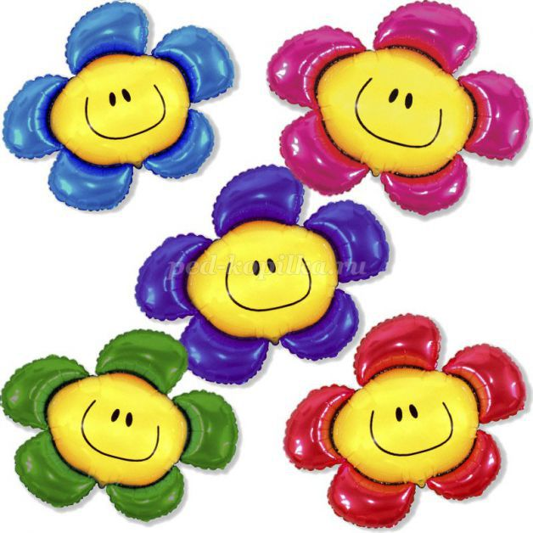

За деньги можно купить кровать – но не сон, книги – но не ум, пищу – но не аппетит, украшения – но не красоту, дом – но не домашний очаг, роскошь – но не культуру, развлечения – но не счастье, лекарство – но не здоровье, религию – но не спасение  
Берегите свое здоровье!